4.个性化歌单推荐

1.需求描述

1.1 个性化歌单推荐

1.1.1 需求描述
① 拟将推荐页—歌单推荐3号栏位作为歌单智能推荐栏位；（3号栏位待确定）
② 未防止推荐系统稳定性影响该歌单的正常显示，建议采取“推荐优先展示”模式，即如果能够获取到推荐歌单，则3号位置展示推荐歌单；如果获取不到，则3号位展示编辑发布歌单。（即编辑还是发布6个歌单，其中3号歌单仅当获取不到推荐歌单时才做展示）

1.1.2 流程分析（时序图）
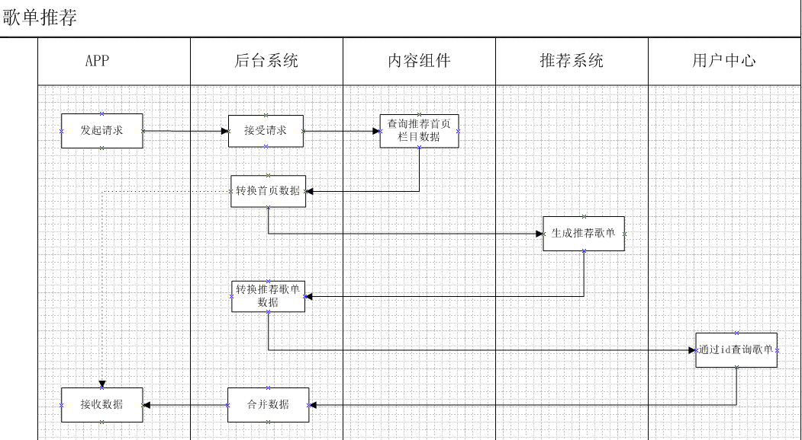

1.1.3 内部实现逻辑（流程图）
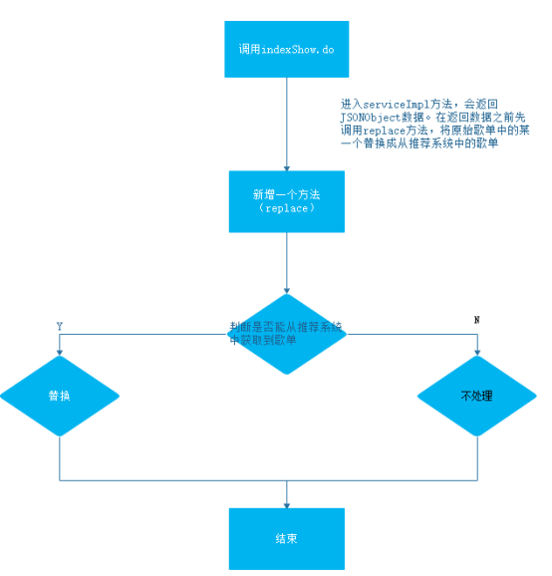

判断从推荐系统是否调用成功：
推荐接口返回json格式：（{s:XXXXX,i:XXXXX,c:[song_list],f:1}）
返回响应的结果：
其中
s 表示推荐流水，由时间戳构成；
i 表示规则编码，是用户请求中指定的推荐主规则编码；
c 表示推荐列表内容；
f 表示响应结束标识，1表示调用正常返回，推荐内容为算法推荐，0表示调用正常，该用户暂无推荐，返回空数据；
song_list：歌单编码。
示例：
{"s":"142562440819237557","i":"008","c":['107377105'],"f":1}

1.1.4 页面设计（贴页面DEMO图）
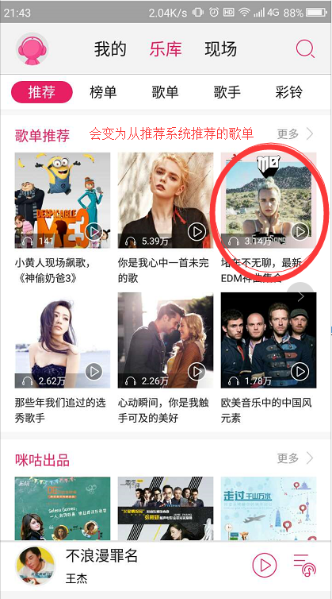

1.1.5 接口设计

接口请参照：
http://218.205.244.254:8080/miguwiki/pages/viewpage.action?pageId=2229321
搜索indexShow.do即可
修改要点：object.columnInfo.contents.6.objectInfo.contents中的6个栏目其中第三个从推荐系统中得到的。

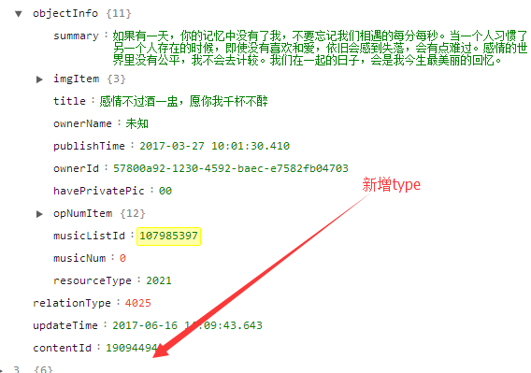
如果系统调用了推荐系统那么就会新增一个type字段（1：为推荐中心推荐）
如果没有此字段 ，则为小编推荐
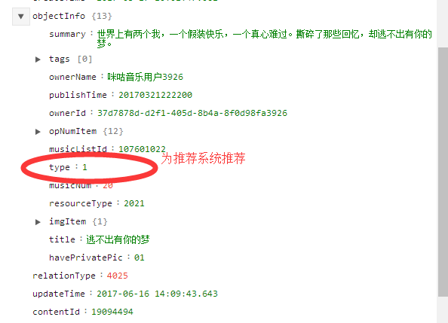

1.1.6 表结构设计

1.1.7 测试要点
测试接口：indexShow.do
测试URL：
http://***.***.***.***/MIGUM2.0/v1.0/content/indexshow.do?ua=Android_migu&version=5.0.0&needAll=0
返回数据为json格式

object.columnInfo.contents.6.objectInfo.contents中的6个栏目其中第三个从推荐系统中得到的。
注意：①。对比推荐首页栏目缓存中数据是否和接口返回数据在推荐位置上有差异确定推荐是否生效。
②。需要测试用户登录和未登录，不同用户的情况。
用户未登录，没有推荐歌单。

1.1.8 性能测试

